
活動報告表
活動名稱 | 103學年度第一學期學生宿舍自治幹部會議（11月份）
活動日期 | 103年11月30日 | 活動地點 | 閱覽室
活動對象 | 宿舍自治幹部 | 參加人數 | 21人
活動成效 | 宿舍意見反映解決
活動照片
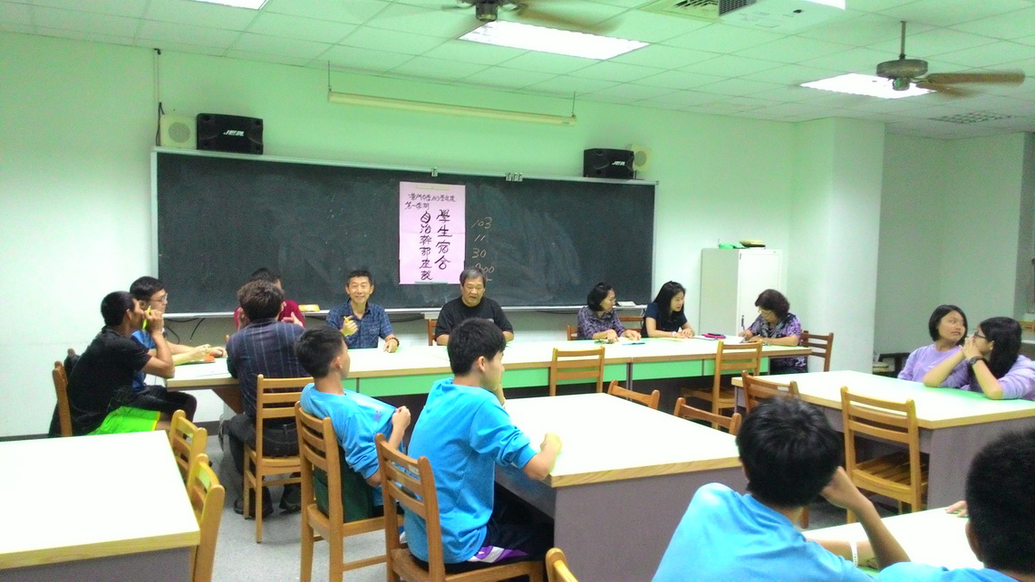
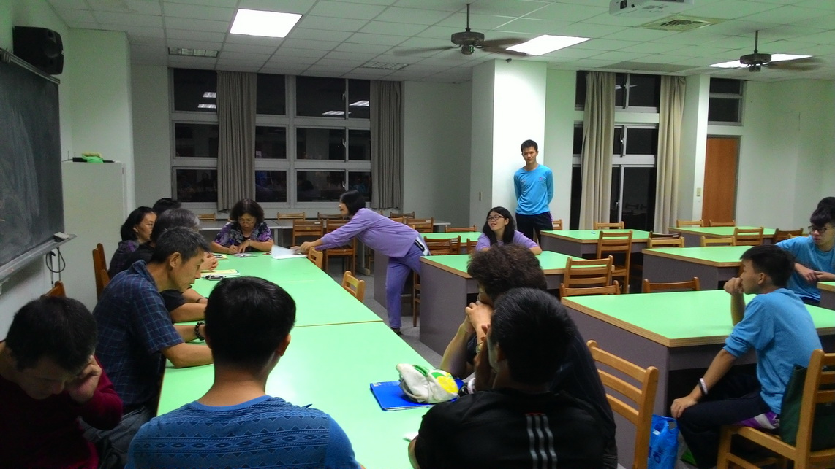
活動照片
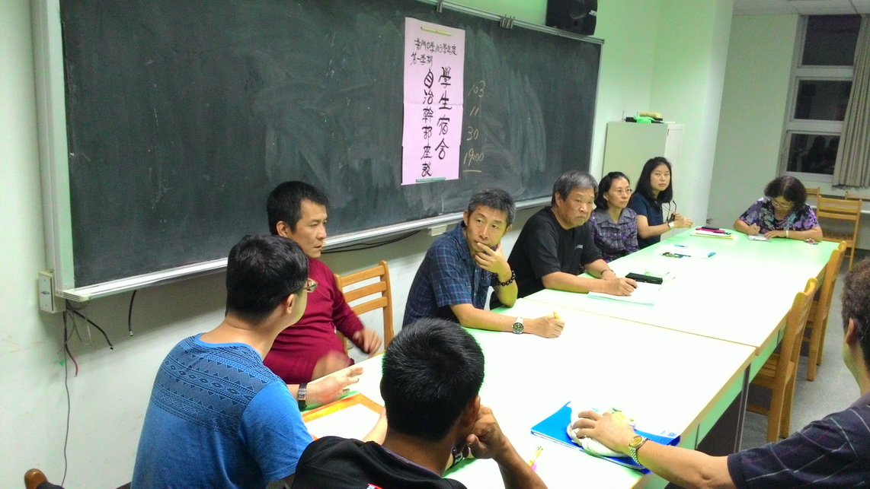

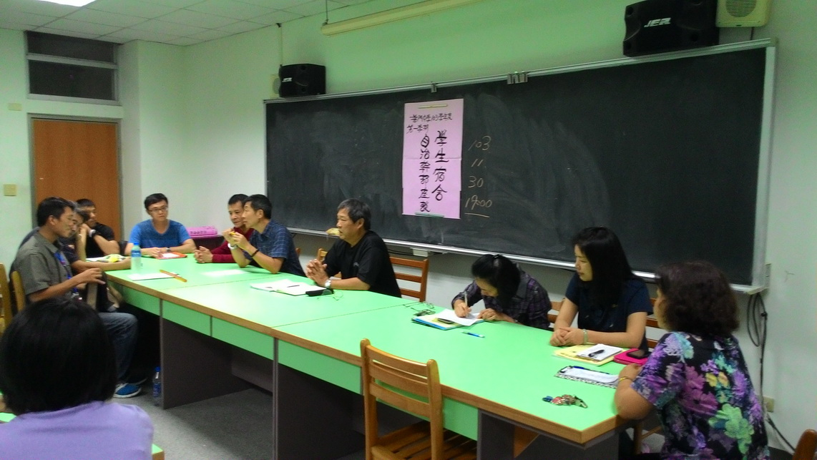

活動照片
